Муниципальное бюджетное общеобразовательное учреждение
«Слободская средняя общеобразовательная школа»
Экскурсия «Они сражались за Родину»
(От автора) Почему я выбрала именно эту тему для экскурсии? Считаю, что она актуальна в настоящее время. Так как нам с юных лет необходимо воспитывать чувство патриотизма и гордости за свой народ. Мы должны знать, какой ценой нам завоёвано мирное небо, улыбки и счастливый смех.
Помочь представить нам - молодым, не видевших ужасов
Войны, и то майское утро, которое было проникнуто ликованием. Показать, как сквозь ликование проступала скорбь.
Люди остро чувствовали потерю близких, знакомых и незнакомых; тех, кто умирал под фашистскими пулями и снарядами, пытками в концлагерях, в блокадном голоде, в сожжённых деревнях. Их убила война…

Я не видела войны, я родилась значительно позже,
Я её проходила и читала про неё с детских лет.
Сколько книг про войну? Где как будто бы очень похоже,
Есть и это, и то, только самого главного нет.
Памяти моих земляков – слободчан посвящена данная экскурсия.
Используя материал нашего школьного краеведческого музея, был составлен сценарий экскурсии «Они сражались за Родину». Данная экскурсия была проведена группой экскурсоводов клуба «Поиск» (Агапова Оксана (6 класс), Фиденко Арина (6 класс), Кужелев Алексей (6 класс), Бацун Александра (5 класс), Лысенко Елизавета (7 класс), Паршина Дарья (7 класс), Кужелева Анастасия (7 класс), Лащёв Максим (8 класс), Перетяткина Виктория (8 класс) для обучающихся 1- 11 классов нашей школы, для учителей и гостей школы.
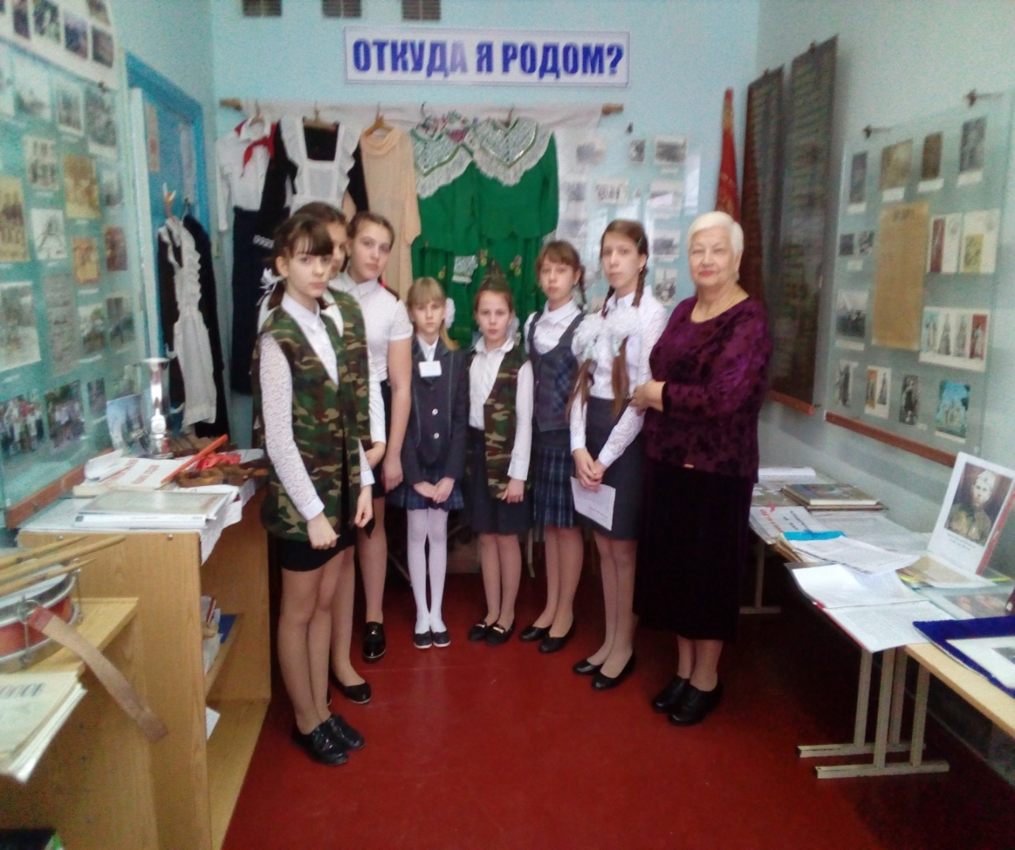
«Наш школьный музей открылся 5 мая 1983 г. Ему уже 35 лет. Открытие музея состоялось в честь празднования Великой Победы. Необходимость открытия музея возникла в связи с тем, что юными краеведами «Поиск» был собран богатый материал военной тематики: это фотографии, письма с фронта, именные вещи воинов, их подлинные документы, подаренные ветеранам и их родственниками, богатый материал о малоземельцах. Наш музей несколько раз менял своё местожительство. Два года назад музей снова в новом помещении. В настоящее время идет реконструкция, но по-прежнему центральная стена нашей музейной экспозиции посвящена Великой Отечественной войне. «Они сражались за Родину». Так называется раздел, в котором рассказывается о суровых годах войны 1941-1945 годов. Часть экспозиции музея военной тематики представлена по методу «бегущей волны». События одного раздела плавно переходят в другой, от времен коллективизации в х. Слободском и образования колхоза имени Ворошилова, до становления колхоза. Люди жили размеренно, распахивали поля, сеяли, собирали урожай, растили и учили детей, радовались своим успехам, гордились родным краем. Казалось, что всё это будет продолжаться вечно.
Но 22 июня 1941 года мирная жизнь нашего народа была нарушена нападением фашистской Германии. Война стала тяжелейшим, трагическим испытанием для нашей Родины. Коснулась эта беда и слободчан. Была объявлена всеобщая мобилизация военнообязанных. Многие хуторяне ушли на фронт. Одними из первых были:
Кужелев Иван Андреевич,
Быкадоров Иван Семенович,
Овчиников Дмитрий Тимофеевич,
Семейко Степан Андреевич,
Макаренко Александр Григорьевич,
Шлапков Иван Павлович,
Кужелев Трофим Сафронович,
Аникин Валерий Николаевич,
Давыдов Федор Иванович.
Потом всё больше и больше военнообязанных слободчан уходили на фронт защищать свою Родину. Вот их сколько, посмотрите! Их имена на двух мемориальных плитах в начале стены.
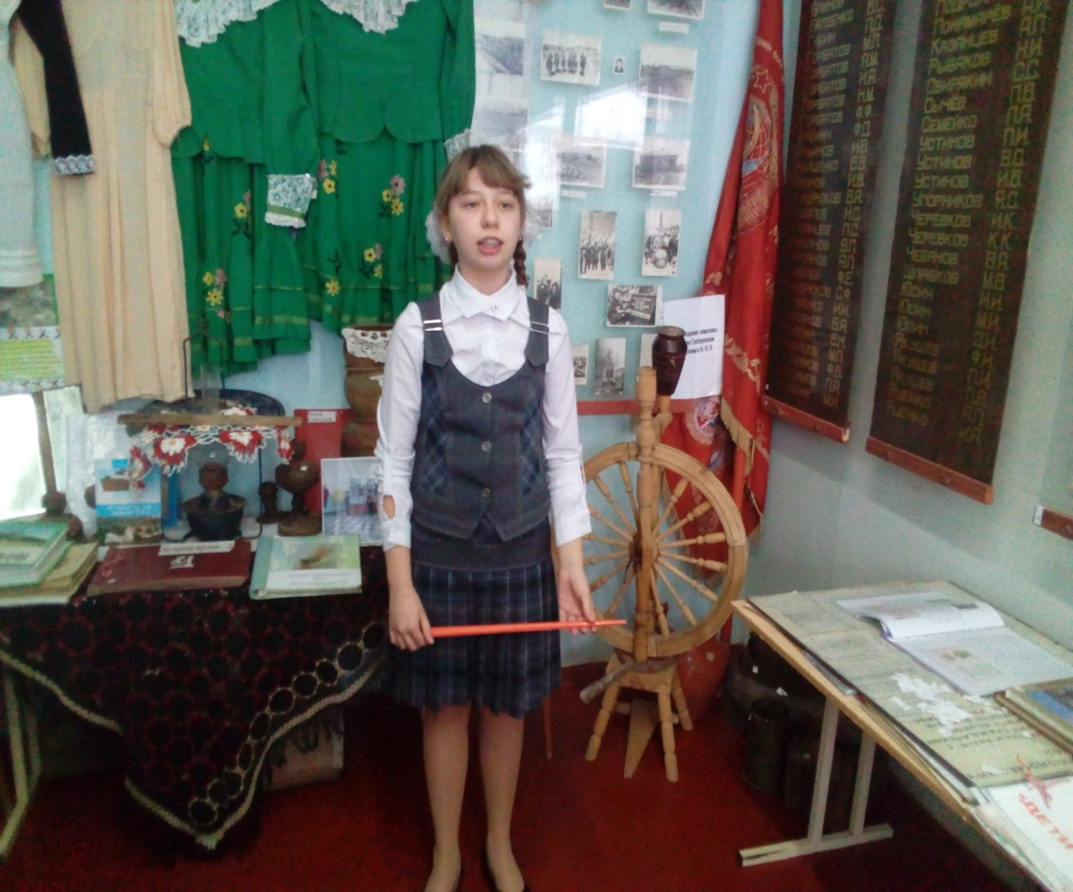
Это те слободчане, которые не вернулись с фронта, погибли геройски. Их-65 наших земляков, не встретивших радостный День Победы.
Ваша юность легендою стала.
Прошла война, прошла страда,
Но боль взывает к людям:
Давайте, люди, никогда
Об этом не забудем!
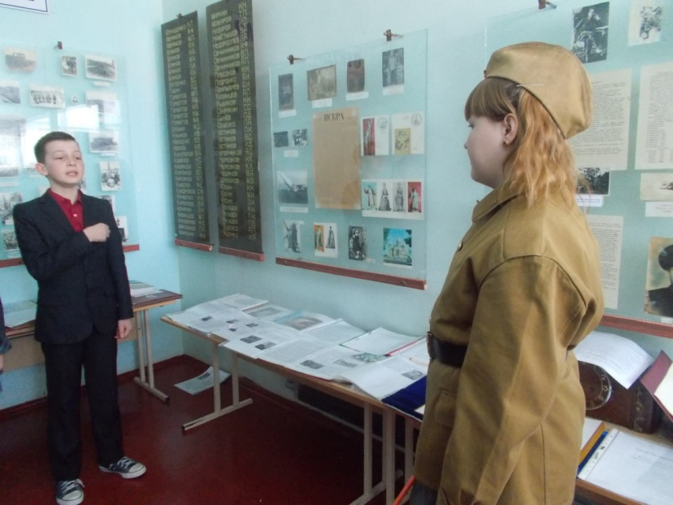

Среди слободчан те, кто защищали Ленинград, Сталинград, Москву, Ростов, кто был в плену, кто пережил встречу с немцами в хуторе Слободском, кто партизанил, кто трудился в тылу, дети войны, кто достойно дошел до Берлина. Этот материал мы храним в нашем сердце и в памяти нашей.
Бегущая волна несет дальше. Вот наши исследовательские работы, сочинения, фотовыставки, альбомы и стенды. А вот книга Памяти. Её мы свято храним в нашем музее, в священном месте, где мы с вами сейчас находимся. Каждый год наш народ проникновенно поклоняется великим тем годам! И время не властно предать их забвенью. Есть память, которой никогда не будет конца, - это наша, ребята, память!
Бегущая волна несет нас к последнему экспонату, которым заканчивается история войны «Поиск длиною в жизнь».
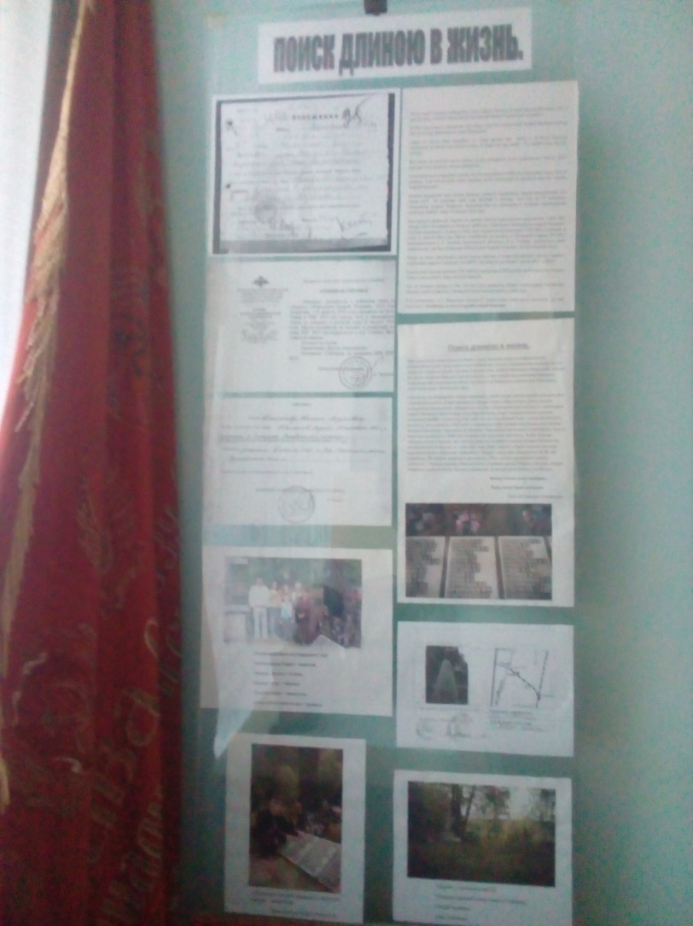
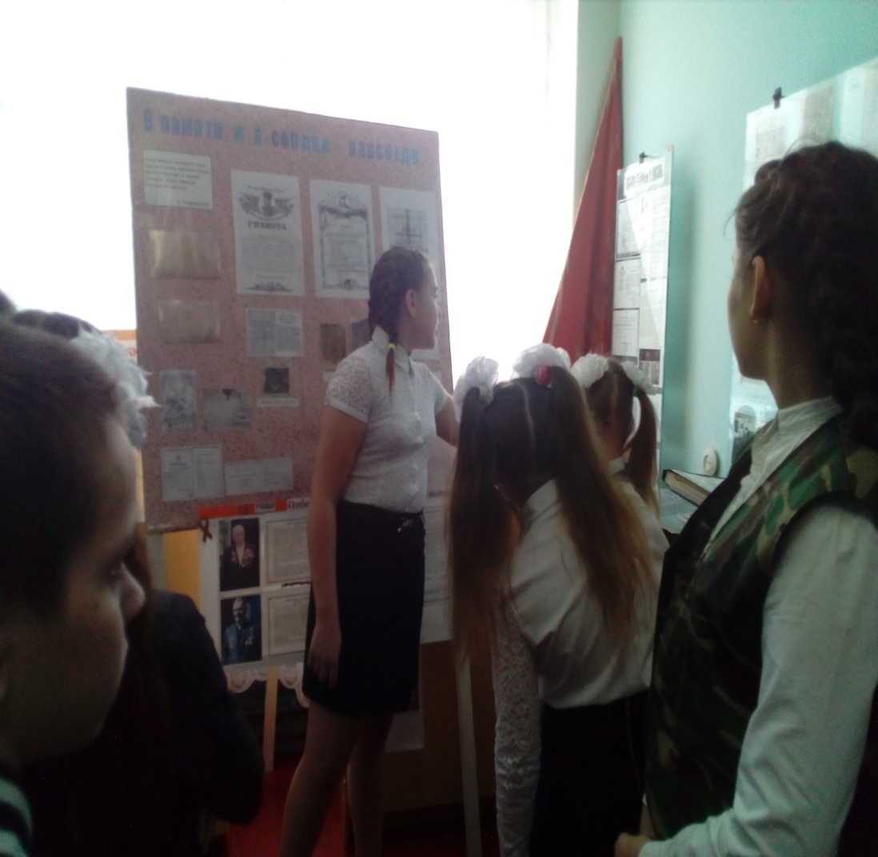

Это очень интересный материал, который передан нам, краеведам, родственниками уроженца х. Слободской Овчинникова Андрея Петровича, 1915 г. рождения, без вести пропавшего под Воронежем в селе Малышево. Семья не могла жить спокойно, так как глава пропал без вести. И не было известно, героически погиб он, или попал в плен. И тогда, повзрослевший сын дал слово, что найдет отца или его могилу. Он это сделал. Сын погибшего - известный человек в районе - бывший председатель Совета ветеранов Евгений Андреевич Овчинников. Это он передал материал в наш музей. Передавая, сказал: «Значит мой отец - Андрей Петрович, как и многие его земляки, погиб за детей, внуков, правнуков, за малую свою Родину, за Россию».
Неугасима память поколений
И память, кого мы свято чтим,
Давайте, люди, встанем на мгновенье
И в скорби постоим и помолчим!
Почтим минутой молчания.

На бегущей волне мы передвигаемся к альбому «Достойная смена наших отцов». Здесь собраны фотографии, письма наших выпускников-воинов, солдат современной армии. Работа по поиску материала для этого альбома продолжается и в настоящее время.

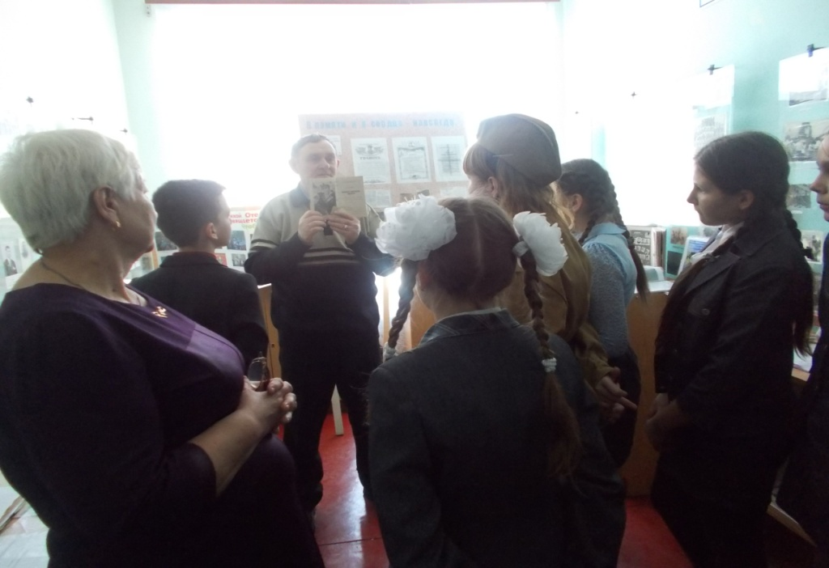
В канун праздника поздравляем всех присутствующих с Днем защитника Отечества. Мы уверены, что:
Наша армия самая сильная,
Наша армия самая смелая,
Наша армия гордая, гордая
И святая защитница детей!
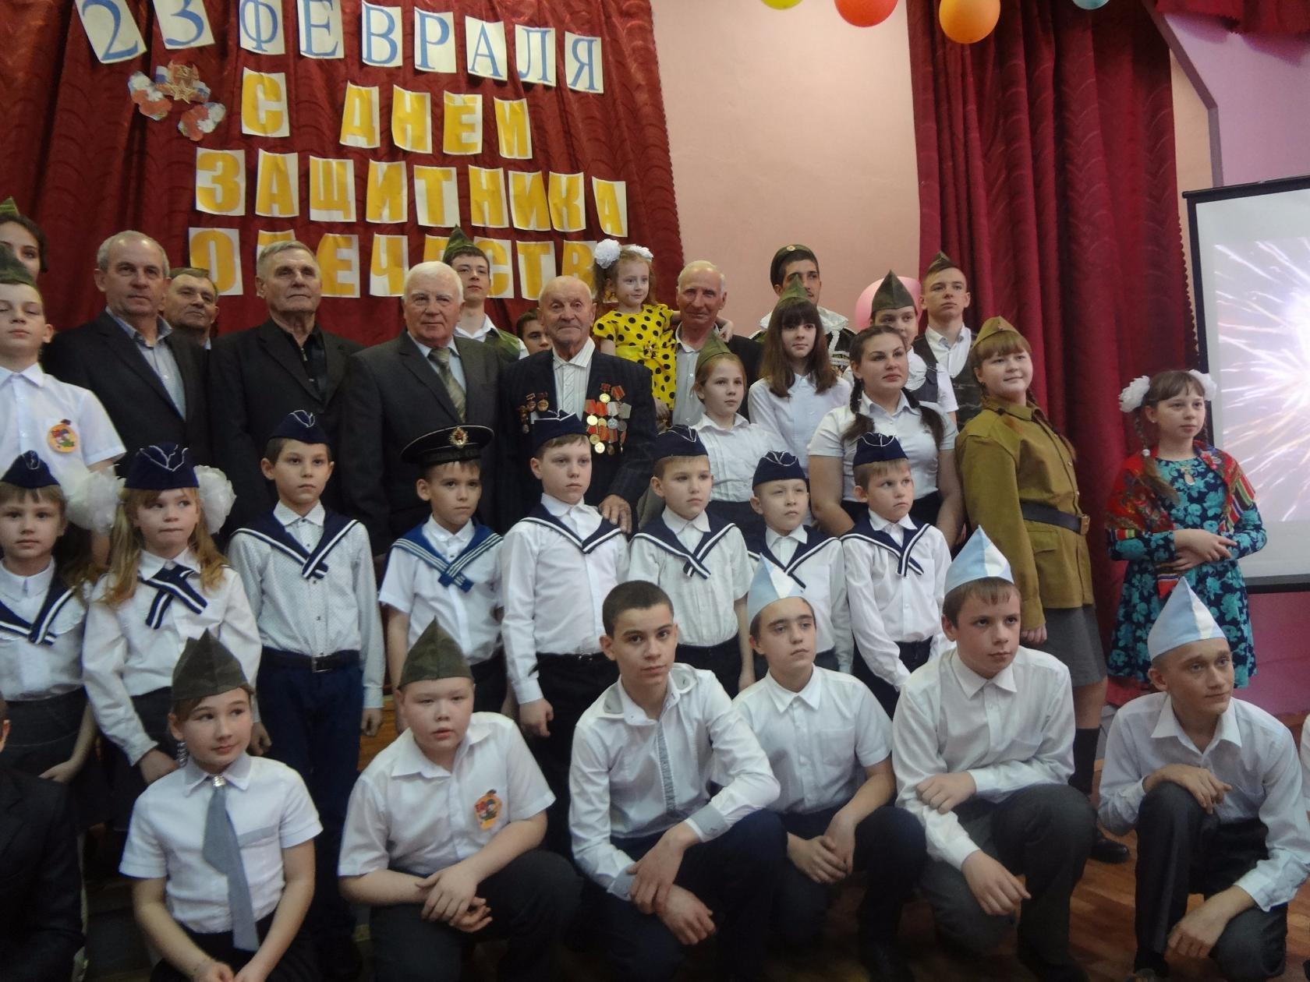
Преемственность поколений

Спасибо за внимание.

